**Основи здоров’я**

**3 клас**

**Як захиститися від застуди**

**Практична робота. Моделювання поведінки під час епідемії грипу**   
***Мета:*** дати учням уявлення про шкідливі і корисні мікроби, шляхи проникнення інфекції в організм; розкрити суть понять «імунітет», «вірус», «карантин»; учити учнів правильно поводитись у різних ситуаціях; розвивати вміння працювати у парах; сприяти вихованню навичок гігієни і культури, турботи про своє здоров'я і здоров’я навколишніх.

***Обладнання:*** демонстраційна таблиця; малюнок корисних та шкідливих мікробів, долоні; іграшковий мікрофон; картки з новими поняттями; альбом, кольорові олівці; марлева пов’язка; кошик «Вітамінний»; дерево здоров'я, листочки.

**Хід уроку**

**І. Організація класу до уроку**

***Учитель.*** Який у вас настрій? Зобразіть його на обличчі.

Усміхніться самі до себе, усміхніться до мене.

Я дуже хотіла б, аби гарний настрій був у вас до кінця уроку.

**IІ. Актуалізація опорних знань та вмінь учнів**

1. ***Презентація малюнків «Мій улюблений одяг»***
2. ***2. Метод* «Вільний мікрофон»**

● Що ви зробили сьогодні зранку, щоб бути здоровими?

● Що ви зробите для цього ввечері?

● Що може трапитись, якщо цього не робити?

**ІІІ. Повідомлення теми і мети уроку. Мотивація навчальної діяльності**

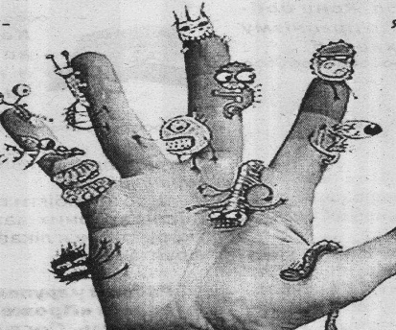

Вірш про мікробів

**IV. Вивчення нового матеріалу**

***1. Бесіда з елементами розповіді про корисні і шкідливі мікроорганізми***

- Що таке мікроби?

*Мікроби* (мікроорганізми: мікроби — лише шкідливі, бактерії — шкідливі і корисні) — дрібні, частіше одноклітинні тваринні або рослинні організми.

Мікроорганізми бувають корисні і шкідливі.

*Корисні мікроорганізми:*

● ґрунтові бактерії, які підвищують родючість ґрунту;

● бактерії для виробництва ліків;

● молочнокислі бактерії, які використовують для отримання кефіру, сиру, ряжанки;

● речовини, отримані з бактерій, які використовують для виготовлення синтетичних миючих засобів.

Поряд із корисними існують *шкідливі мікроорганізми*. Вони здатні спричинити захворювання. Тому їх називають хвороботворними, а хвороби — *заразними* або *інфекційними.*

**2.Робота за підручником (38 – 40)**

1. **Вправа «Я починаю – ви продовжуєте»**

**Як мікроорганізми** **можуть потрапити в організм** **людини?**

* Як інфекція потрапляє до нашого організму?
* Чому треба мити руки перед їжею?
* Чому треба прикривати рота, коли кашляєте або чхаєте?

1. ***Розповідь з елементами бесіди про захисні сили організму***

Імунітет – це сукупність захисних механізмів, які допомагають організму боротися з інфекціями.

***Посилює імунітет:***

● правильне харчування;

● фізичні вправи;

● щеплення.

***Послаблюють імунітет:***

● часті хвороби;

● перевтома;

● переохолодження;

● шкідливі звички.

**3** .***Вправа*«Асоціативний кущ»**

***Учитель.*** Із якими словами у вас асоціюється слово *«хвороба»?*

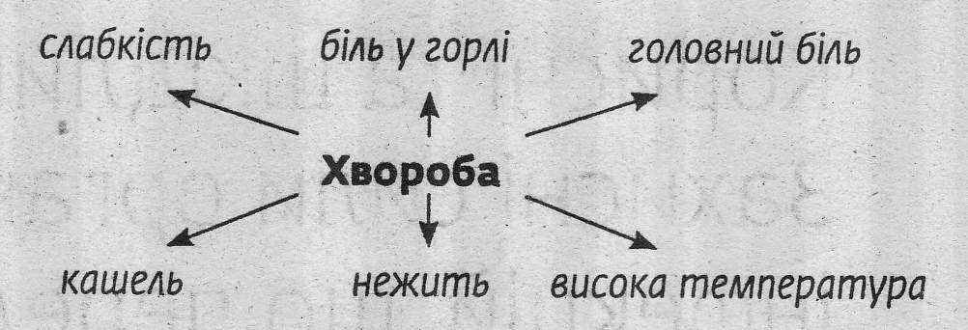

Найвідоміша хвороба – грип.

Збудника грипу вчені та лікарі побачили під дуже сильним електронним мікроскопом і назвали його ***вірусом.***

Віруси, що викликають грип, оселяються у ротовій порожнині та в горлі хворого. Коли хворий розмовляє, кашляє або чхає, з його рота чи носа вилітають найдрібніші віруси грипу. Якщо здорова людина разом із повітрям буде вдихати ці крапельки, то вона може заразитися і захворіти на грип. Проникнення в організм людини хвороботворних мікроорганізмів називають ***інфекцією***, тобто зараженням.

На грип хворіють у всьому світі, навіть у тропіках, до того ж захворюваність там не залежить від пори року. У нашій місцевості основна маса захворювань на грип припадає на період із листопада по березень.

Найкращий спосіб захиститися від інфекції — не дати їй проникнути в організм. Тому під час епідемії грипу у школах оголошують карантин.

**4. Робота над таблицею "Як не заразитися грипом"**

**5. Фізкультхвилинка**

**V.Узагальнення та систематизація знань**

**1.Слухання вірша** **«Поради лікаря Нехворійка»**

Чудовий лікар Нехворійко

У місті нашому живе.

Дасть вам пігулку чи настійку —

Здоров'я буде як нове.

 По-перше, руки мий.

Чому? Руками ти за все хапався.

Звичайно, вірусів набрався.

Тепер додому їх приніс.

Вони потраплять в рот і в ніс.

Це лихо треба зупинити!

Хутчіш із милом руки мити.

По-друге, їжте всі часник.

Щоб вірус грипу зовсім зник.

А ще потрібно всім нам знати

Що здатний вірус цей літати.

Хтось хворий кашлянув чи чхнув,

Чи просто біля вас зітхнув —

Хворобу вірус вже поніс

 Прямісінько до вас у ніс!

Та ватно-марлева пов'язка

Врятує вас! Носіть, будь ласка

Наш добрий лікар Нехворійко

Завжди навчає малюків:

«Щоб вам не знадобились ліки,

Любить своїх помічників!

 Це мед, малина і калина,

А ще цибуля і часник,

Смородина, лимон, шипшина.

Природа — справжній чарівник!

 А ще сказав наш мудрий лікар.

Що щирий і веселий сміх

І гарний настрій наш — теж ліки

Найкращі від хвороб усіх!

**2.Складання правил поведінки під час карантину**

(з опорою на пам’ятку у підручнику с 40)

**V. Закріплення вивченого матеріалу**

***1.Гра* «Найрозумніший»**

***Учитель.***Відгадайте загадки і дізнаєтеся, що в чарівному кошику

Цього фрукта по шматочку

в чай добавлю для смаку.

Запашистий та кисленький,

наче сонечко жовтенький. *(Лимон)*

 Той, хто їсть її, той знає —

всіх мікробів убиває.

Овоч цей корисний дуже,

та від нього сліз калюжа. *(Цибуля.)*

За хатиною в садочку

у зеленому віночку

у червоному намисті

дівчинонька чепуриться.*(Калина.)*

 Що то за голова, що лиш зуби та борода? *(Часник.)*

Лампочка вгорі висіла,

Стала смачна, пожовтіла.

Діти лампочку зірвали,

З апетитом скуштували. (Груша)

При застуді захищають,

І мікробів проганяють,

Корисні мають речовини

А звуть героїв - (Вітаміни)

**2. Бесіда "Що в чарівному кошику?"**

 Що об'єднує всі ці назви? Яка користь?

***3.Практична робота.* Моделювання поведін­ки під час епідемії грипу**

***Група 1.*** Оленка дізналася, що її подруга захворіла на грип. Як вона може її підтримати?

***Група 2***. Олесь прокинувся вранці і відчув, що в нього болить горло і голова. Що він має зробити?

***Група 3.*** У Богдана у школі оголосили карантин. Чим він може зайнятися?

**4.Творча робота«Малюнок за уявою»**

*(Діти на аркушах паперу ма­люють корисні мікроби такими, якими вони їх уявляють. Презентація малюнків.)*

**VI. Підсумок уроку.**

**Вправа «Дерево здоров’я»**

Що треба робити, щоб не захворіти на грип?

***Учитель.***Що найбільше сподобалося на уроці? Який у вас зараз настрій? Зобразіть його на обличчі.